Муниципальное бюджетное дошкольное образовательное учреждение

детский сад «Родничок» села Хабары, Хабарского района

Творческая работа.

Изготовление матрешки.

( используя различные техники и материалы).

Матрешка в моей жизни.

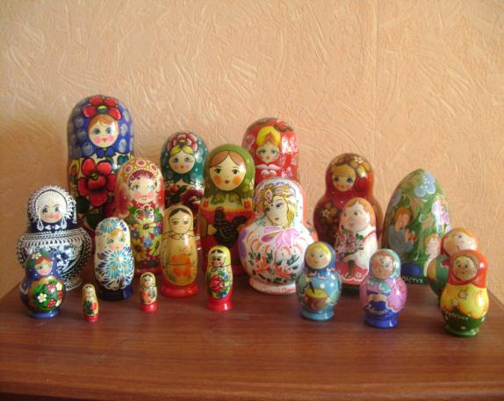

Матрешка – это не просто деревянная игрушка, это символ нашей страны.Матрешка **–** популярное произведение декоративно-прикладного искусства не только в нашей стране, но и за рубежом.

А началось все с того, что дома у меня есть старинная игрушка - матрешка. Эта матрешка досталась мне от маминой бабушки, с её появлением началось моё увлечение. Сейчас у меня целая коллекция деревянных Матрон.

А еще мне захотелось сделать матрешки, с детьми используя современные материалы и техники изготовления (бумажные салфетки, цветной картон, пластилин, пайетки для плетения).

Возраст детей 5-7 лет.

Цель: Развивать у детей творчество, фантазию, мелкую моторику рук.

Воспитывать любовь к русским народным традициям, культуре

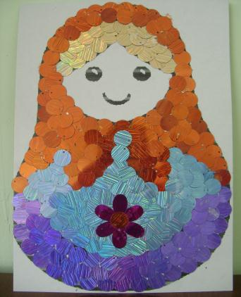

Матрешка изготовлена аппликацией из пайеток

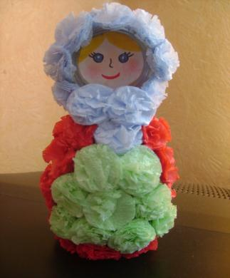

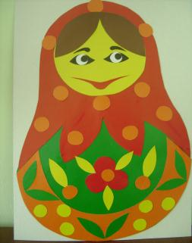

Матрешка изготовлена аппликацией из картона. картона.

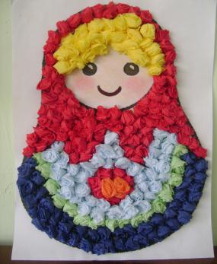

Объемная матрешка изготовлена из салфеток.

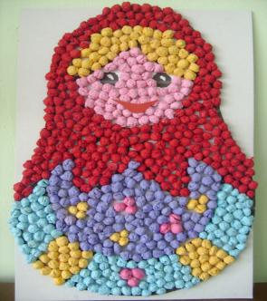

Матрешка изготовлена в технике

скручивания салфеток

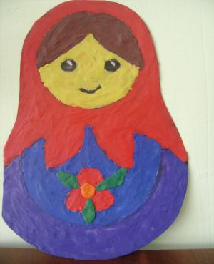

Матрешка изготовлена в технике рисования

риририсования пластилиномскатывания

Матрешка изготовлена в технике рисования пластилином